|  |
| --- |
| **Klauzula informacyjna:** Poniższy projekt oraz wszystkie zawarte w nim dane (schematy, modele oraz wszystkie informacje) są czysto hipotetyczne, stworzone w celu realizacji symulacji komputerowej procesu przemysłowego i nie nadają się do wykorzystania (bez dokonania zmian oraz weryfikacji) komercyjnego. Zbudowanie działającego urządzenia na podstawie tych danych jest niewskazane.  Jednoznacznie zrzekam się wszelkiej odpowiedzialności za szkody powstałe w skutek błędów, awarii i innych sytuacji powstałych na skutek nie założenia niektórych czynników procesowych. Niniejszym oznajmiam że projekt nie nadaje się do realizacji komercyjnej a dane w nim zawarte są własnością intelektualną. |

**Opis procesu:**  
Woda wprowadzona przez rurę (Intake), jest zagotowywana (± 100°C) w kotle (boiler), następnie jest wprowadzana do mieszalnika (mixer), zostaje dodana odpowiednia ilość ziół herbaty, rozpoczyna się proces parzenia herbaty wspomagany mieszalnikiem (Motor), ostatecznie gotowa herbata jest spuszczana (Outake) i cykl się powtarza.

**Zawory** (Valve x, gdzie x to numer zaworu) są sterowane elektrycznie. [otwórz/zamknij]  
**Grzałka** (Heater) może mieć regulowaną maksymalną temperaturę (zakłada się że grzałka nagrzewa się natychmiastowo).  
**Czujniki** (x Level Sensor y, gdzie x to wskazanie poziomu, y to numer czujnika) są czujnikami pojemnościowymi. [aktywny – czujnik zakryty/ nie aktywny – czujnik odkryty)  
**Czujnik temperatury** (Temperature sensor) wskazuje aktualną temperaturę wody w kotle (boiler).  
**Zawór bezpieczeństwa** (Safety Valve) jest tylko dodatkiem, ale może być zamodelowany w celu otwarcia kotła w przypadku przekroczenia ciśnienia maksymalnego (opcjonalnie).

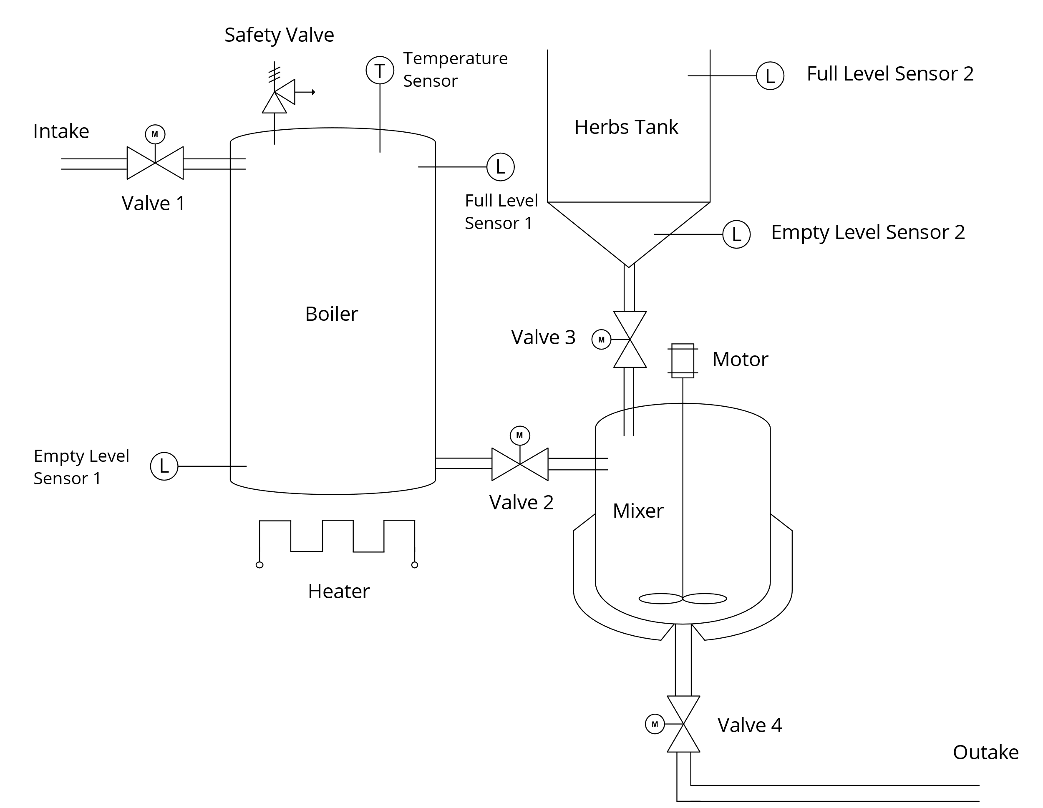**Schemat procesu:**

Rysunek

**Propozycja modelu matematycznego:**

1. **Przepływność rury:**

$$Q=\frac{π⋅d^{4}⋅ΔP​}{128⋅η⋅L} [ \frac{m^{4}∙Pa}{\left(Pa ∙s\right)∙m}= \frac{m^{3}}{s} ]$$

Gdzie:

* **Q** to przepływność [m3/s]
* **d** to średnica rury [m]
* **ΔP** to różnica ciśnień na końcach rury [Pa]

Zakładamy że ciśnienie na wylocie jest mniejsze niż na wlocie rury - zapewniamy przepływ w kierunku A → B, a nie odwrotnie.

* **η** to lepkość dynamiczna wody [Pa·s]

Zakładamy że:

* + 0 °C: 1,79 mPa·s
  + 25 °C: 0,89 mPa·s
  + 100 °C: 0,28 mPa·s
* **L** to długość rury [m]

1. **Napełnianie zbiornika:**

Zakładamy przepływ laminarny cieczy oraz jej stałą lekkość.

$$\frac{dh}{dt}= \frac{Q_{wej}}{A}$$

Gdzie:

* **h** to poziom wody w zbiorniku [m] – *przyrost poziomu wody w czasie*
* **t** to czas [s]
* **Qwej** to przepływność rury doprowadzającej wodę do zbiornika [m3/s]
* **A** to przekrój poprzeczny zbiornika [m]

1. **Zagotowywanie wody:**

$$\frac{dT}{dt}​=\frac{P}{mc} oraz \frac{dP}{dt}= \frac{L}{T(V_{g}-V)}$$

Gdzie:

* **T** to temperatura wody [°C] – *przyrost temperatury w czasie*
* **t** to czas [s]
* **P** to ciśnienie w zbiorniku [Pa] – *przyrost temperatury w czasie*
* **c** to pojemnościowe ciepło właściwe wody
* **m** to masa wody [kg]
* **L** to ciepło parowania wody (40.66 kJ/mol)
* **V** to objętość wody w zbiorniku [m3]
* **Vg** to objętość jednego mola pary wodnej (17.96 mol/m3)
* **T0** to temperatura początkowa wody [°C], **P0** to ciśnienie początkowe w kotle [Pa]  
  **Warunki początkowe: T(t = 0) = T0 oraz P(t = 0) = P0**

1. **Zasypywanie mieszalnika ziołami:**  
   Brak potrzeby tworzenia modelu matematycznego.

Wystarczy przyjąć że na zaparzenie jednego litra (**1L**) mocnej herbaty wystarczy **2.5g** ziół herbaty,

zatem skalując to do stu litrów (**100L**) wody, potrzeba **0.25kg** ziół herbaty.

Co za tym idzie, zakładając pojemność mieszalnika większą niż ilość wody oraz wlanie **100L** wody.

To z każdym cyklem parzenia herbaty, ze zbiornika zasypowego będzie ubywać około **0.25kg** ziół herbaty.

Zakładając objętość herbaty (dla 1g) w zakresie **1.17 – 1.67 cm3** (gęstość: **0.85 – 0.6 g/cm3**) to zsypanie **0.25kg** ziół herbaty jest równoważne spadkowi poziomu ziół rzędu **293 – 418 cm3**.

1. **Mieszanie herbaty (właściwe parzenie):**  
   Tutaj odpowiedź nie jest taka oczywista, ponieważ gdy zaparzenie **200ml** herbaty może trwać od **2-4 minut**, to skalowalność tej wartości na większe ilości wody (i ilości ziół herbaty) nie wydaje się być liniowa.  
   Zatem na potrzeby projektu zakładamy że czas parzenia jest niezmienny przy zachowaniu proporcji ilości użytej wody oraz ilości ziół herbaty.  
   Niech będą to cztery minuty (**4min**)